**EJERCICIO N°9**

|  |
| --- |
| TEMA: Números primos y compuestos |
| FECHA: 01/04/2025 |

1. Clasifica en primo o compuesto.

a. 7 b. 17 c. 24 d. 33 e. 45 f. 101

1. Escriba los siguientes números en su máxima descomposición de factores. Guíese por el ejemplo.

a) 12 = 2 •2 •3   
b) 3 = 3• 1   
c) 4 =________   
d) 6 = ________   
e) 15 = _______   
f) 7 = ________   
g) 19 = _______   
h) 25 =_______

3. Responda: ¿Qué diferencias hay entre los números 3, 7, 19 y el resto de los números?  
______________________________________________________________________________________________________________________  
______________________________________________________________________________________________________________________  
4. Escriba 3 ejemplos de número primo y 3 de número compuesto.

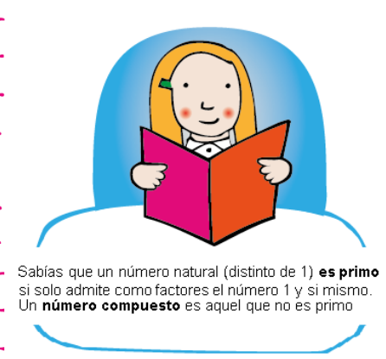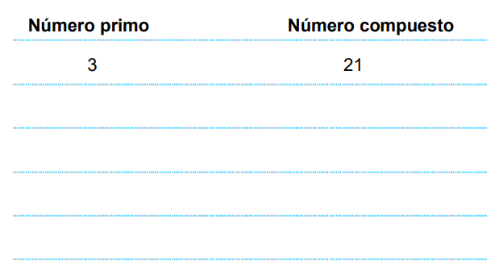  
---------------------------------------------------------------------------------------------------------------------------------

**EVALUACIÓN EJERCICIO 9**

Nombre: ___________________________________________________________________________ fecha 01/04/2025

1.- Escribe los primeros 4 múltiplos de: (1pt. c/u)

8:  
25:

2.- Escribe los factores de 32 (2ptos.)

3.- Escribe los divisores de 16 (2ptos.)